**绕开苹果的app分析  
版本号：Ver1.0**

# 版本说明：

|  |  |  |  |  |
| --- | --- | --- | --- | --- |
| **版本号** | **日期** | **內容** | **作者** | **审核人** |
| **Ver1.0** | 2016-03-24 | 初稿 | 邓世伟 |  |
|  |  |  |  |  |
|  |  |  |  |  |
|  |  |  |  |  |
|  |  |  |  |  |

# 目录：

版本说明： 2

目录： 3

1. 绕开苹果App应用 4

1.1 安装App 4

1.2 App的更新 5

1.3 App的付费 5

2. 刀塔传奇Iso版分析 5

# 绕开苹果App应用

## 安装App

1. iphone连接电脑,使用苹果助手安装app, 如ｘｙ苹果助手

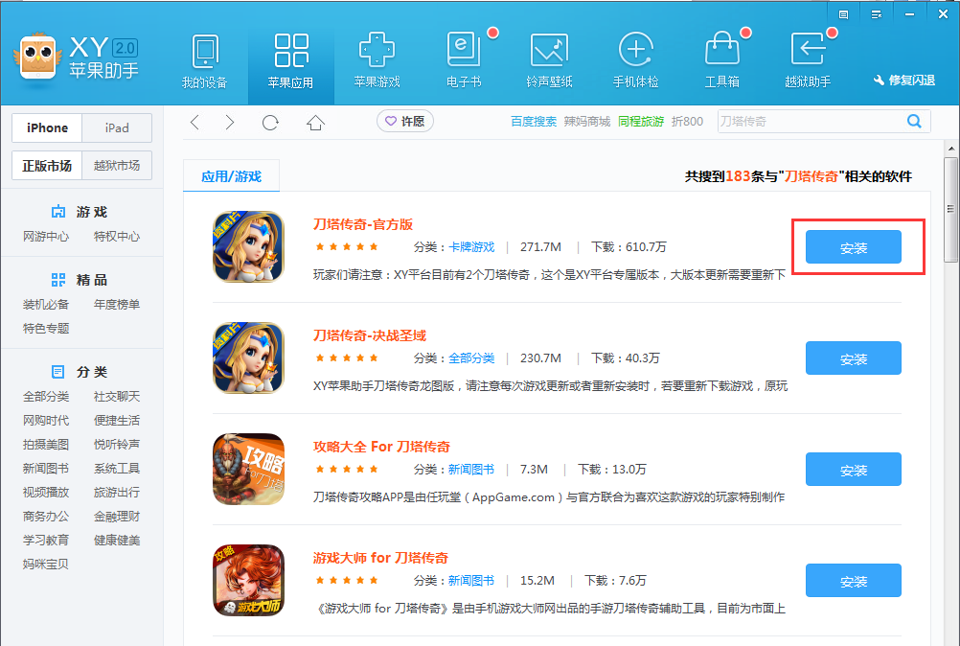

1. Iphone直接其他app苹果手机助手安装app, 如ｘｙ苹果助手



## App的更新

1. 更新可以使用lua方式进行同步更新
2. 大版本更新可通过第3方app应用直接下载app
3. AppHub插件能绕过苹果审核机制更新iOS App

## App的付费

1. 支付可以使用自己的平台支付方式
2. 可以通过支付宝的方式

# 刀塔传奇Iso版分析

1. 刀塔传奇目前已经在appstore下架了，玩家需要安装的话，可以通过第3方的app应用来安装
2. 刀塔传奇更新机制是采用hellolua的插件进行同步更新

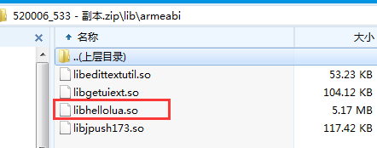

1. 刀塔传奇付费方式是采用的是自己平台付费，使用的是一种叫龙币的币种进行消费的
2. 刀塔传奇的充值Ios版和android版的支付方式是一样的



